توظيف وسائل الاستشعار عن بعد في دراسة طبوغرافية بحيرة ســد الموصل

Utilizing Remote sensing tools for studying
Mosul Dam lake Topography

عاهد ذنون الحمامي الدكتور إبراهيم أنور
قسم الجغرافية \ كلية التربية قسم الغابات \ كلية الزراعة والغابات
جامعة الموصل

Abstract:
Topography, Watershed, drainage and catchments delineation in earlier years conducted manually, but recently this has changed after the huge utilization of Remote Sensing and GIS tools in hydrologic Modeling Analysis.
The appearance of the Shuttle's Radar Topography Mission data (SRTM) that named Digital Elevation Model (DEM) gave GIS and RS reasonable progress.
Morphmetric analysis results depend on the analysis of field data and manual delineation of watershed. In GIS and RS results depend on accuracy of DEM data being used.
It is found that SRTM-DEM with a reasonable resolution of 90 meters per grid cell provided reliable delineation for the topographic surrounding area of Mosul Dam Lake in Morphmetric analysis, after removing all no-data voids and filling the sink holes in the raw DEM data for the study area.
Also , using the 3D modeling view of lake surrounding area provided a look for water levels in the reservoir above ground or sea level .
الملخص :
في السنوات السابقة كان تحديد شبكات التصريف السطحية والجابيات المائية يتم بشكل يدوي بالكامل اعتمادا على المسوحات الحقلية , لكن مؤخرا وبعد التطور الكبير في استغلال تقانات الاستشعار عن بعد ونظم المعلومات الجغرافية في الدراسات الهيدرولوجية تغير هذا الأمر نحو الاشتقاق الآلي بالحاسوب.
الظهور والتوفر لبيانات رادار مكوك الفضاء بعد سنة 2000 والتي سميت بنماذج الارتفاعات الرقمية أضفى تقدما ملحوظا على تحليل التضاريس والدراسات المورفومترية المتعلقة بها بشكل يوفر الدقة والسهولة والسرعة وبكلفة منخفضة نسبيا قياسا بالمسح الميداني الأرضي.
في هذا النوع من التحليلات ستكون دقة النتائج معتمدة بشكل رئيسي على دقة بيانات النماذج الرقمية المستخدمة وقد اتضح من هذا البحث بان استخدام بيانات ذات دقة تمييزية مقدارها 90 متر للخلية استطاع توفير نتائج معقولة الدقة في النتائج المورفومترية المنجزة على محيط بحيرة سد الموصل بناءا على خطوط الارتفاعات وخطوط تقسيم المياه المتأثرة بها وذلك يحصل طبعا بعد إزالة كافة العيوب الموجودة في البيانات الخام والتي تكون عادة على شكل فجوات خالية من البيانات أو على شكل تقعرات يتم تعديل مستويات ارتفاعاتها طبقا لمعادلات إحصائية خاصة بالتضاريس .
استطاع العمل أيضا توفير إمكانية النمذجة الرقمية المجسمة ثلاثية الأبعاد للمناطق المحيطة بالبحيرة وأصبح بالإمكان الحصول على رؤية تماثل الواقع على الأرض

المقدمة:
تحديد شبكات التصريف المائية ومجاري الوديان المائية والجابيات المائية عبر التقنية اليدوية من خلال الخرائط الطبوغرافية ونتائج المسح الحقلية , مكن الباحث (الطائي ,2003)¹ من أعداد خارطة لشبكة الصرف المائي في شمال العراق حدد بموجبها 166 حوض وصنفها إلى ستة رتب نهرية.
تغير هذا المفهوم من خلال التحول إلى الأسلوب الآلي إلى استخدام بيانات رادار مكوك الفضاء SRTM –DEM التي تسمى بنماذج التضرس الرقمية Digital Elevation Model حيث أعطى ذلك تقدما ملموسا على نوعيات البحوث المهتمة بالتطبيقات الهيدرولوجية من كافة الجوانب.
تعتمد نتائج التحليلات المورفومترية بشكل أساسي على دقة البيانات المستحصلة من المسوحات الحقلية حين نستخدم الأسلوب اليدوي القديم , أما بعد الاعتماد على بيانات الاستشعار عن بعد ومنها في هذا البحث نماذج التضرس الرقمية فان دقة النتائج ستكون معتمدة بشكل رئيسي على الدقة التمييزية لبيانات الرادار وقابليتها على توفير التفاصيل التي تحتاجها هذه الدراسات.
إن دقة بيانات أنموذج التضرس الرقمية بدقتها الاعتيادية المتاحة للباحثين ( 90 متر) تكفي لاعتمادها في دراسة تغطي مساحة واسعة لكنها ستكون غير كافية لدراسة أحواض محلية صغيرة مما يتوجب استخدام نماذج ارتفاعات بدقة ( 30 متر) أو اقل .
البيانات المستخدمة وفرت معلومات مكنتنا من تحديد شبكات الصرف المائية المغذية للبحيرة على أساس خطوط تقسيم المياه في المرتفعات المحيطة بالبحيرة وذلك بعد إزالة كل الفجوات منها
null data voids ,وكذلك تلك الحفر Sink holes الموجودة في البيانات والتي قد تمنع استخدامها في برامج الحاسب وتسبب أخطاء في عمليات التحليل الآلي كما سنذكر ذلك لاحقا.
المعلومات الناتجة من تحليل التضاريس المورفومترية استخدمت في المعادلات التي وردت ضمن البحث كما أتاحت لنا النمذجة الرقمية للتضاريس عرض التمثيل المجسم الثلاثي الأبعاد لطبوغرافية حوض البحيرة ومناطق الجابيات المائية المحيطة بها أيضا ووفرت إمكانية المشاهدة الآنية في الزمن الحقيقي Real time viewing لمستويات تغير المنسوب المائي عند مقارنة مستويات المياه مع الارتفاعات.

موقع البحث :
تقع منطقة الحوض في الجهة الشمالية الغربية من مدينة الموصل وتحتوي على احد أضخم وأخطر السدود المائية في العراق وتظهر منطقة البحث على الشكل رقم (1) , تغطي مساحة الدراسة 1365 كيلومتر مربع تقريبا وتتراوح ارتفاعاتها العليا والدنيا مابين 515 متر الى280 متر فوق مستوى سطح البحر تقريبا , أما إحداثيات منطقة البحث فهي كما يلي :

42° 25' 10.0707" E وخط طول _ 42° 59' 48.5323" E خط طول
36° 58' 1.8215" N و خط عرض _ 36° 32' 9.9783" N خط عرض
UTM Zone 38 DATUM=WGS84

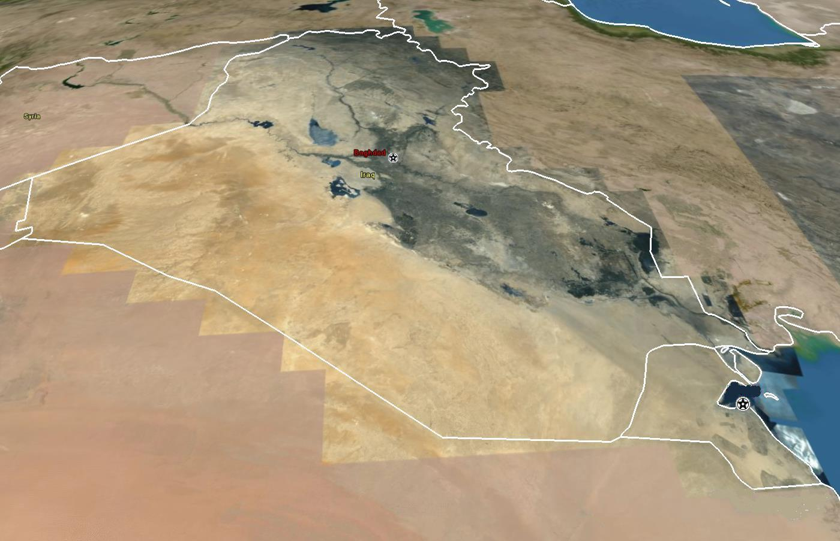
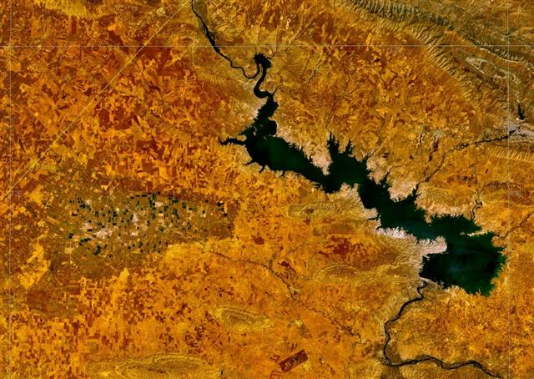

شكل1 – موقع الدراسة بالنسبة إلى خارطة العراق

مــــــــواد البحث :
في هذا البحث استخدمت تقنيات عمل حديثة والية وكذلك استخدمت بيانات رقمية يتم التعامل معها بالحاسب أيضا وهي :
- بيانات رادار مكوك الفضاء SRTM – Digital Elevation Model وتدعى بنماذج الارتفاعات (التضرس) الرقمية والتي غطت منطقة البحث .
- برنامج SRTM-fill وهو احد البرامج التي قدمتها مجانا للباحث شركة 3D nature لغرض إصلاح وبناء مناطق الفجوات (الخالية من البيانات) ضمن بيانات الارتفاعات الرقمية الخام المستخدمة .
- برنامج ArcView 3.3 والذي أنتجته شركة ُESRI الكندية وهو من البرامج الرائدة المستخدمة في نظم المعلومات الجغرافية (المكانية) واستخدم ملحقه (Hydrologic Modeling ) في انجاز التحليلات الهيدرولوجية للحوض ورسمت بواسطته شبكات مجاري الأودية الساكبة فيه من مناطق تقسيم المياه المحيطة ونمط التصريف السطحي واشتقت بقية النتائج من خلال المعلومات التي وفرها البرنامج.
- برنامج Global Mapper v.10.2 حيث استخدم في قطع أنموذج الارتفاع الرقمي ليطابق حدود منطقة تقسيم المياه في الدراسة كما استخدم في مجال النمذجة الهيدرولوجية في الزمن الحقيقي Real Time Modeling
- الأنظمة التقنية الآلية التي استخدمت فهي:
- الاستشعار عن بعد : Remote sensing
لكونها ترصد الظواهر الأرضية دون ملامستها فيعتبر هذا من الأساليب المعتمدة حاليا في معظم الدراسات المشابهة ((Ritchie and Rango ,1996 ² و يمكن بواسطتها أيضا التعرف على المواقع الأكثر عرضة لمخاطر الفيضان وقد أشار إلى ذلك أيضا كل من الباحثين
( Lillesand and Kieffer,2000)³ .
يوضح الشكل رقم( 2) نموذج الارتفاعات الرقمي بعد قطعه طبقا إلى خطوط تقسيم المياه ليغطي محيط منطقة البحث فقط .

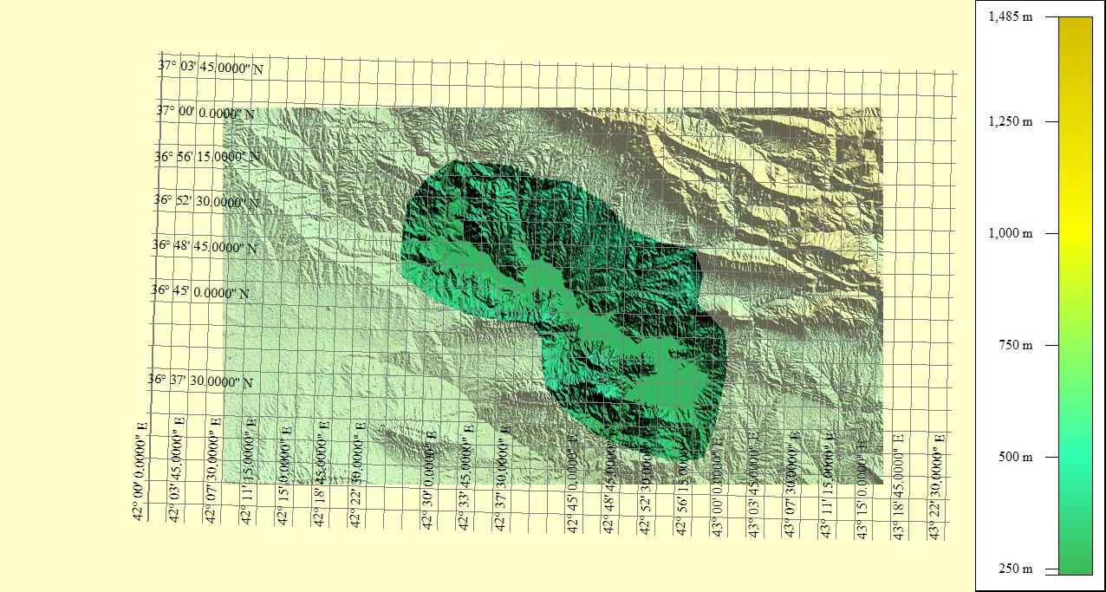
شكل 2 أنموذج الارتفاع الرقمي الذي شمل محيط منطقة البحث طبقا لخطوط تقسيم المياه

- نظم المعلومات المكانية (الجغرافية) Geographic information system :
تساعدنا نظم المعلومات في تنظيم أسلوب استقراء المعلومات من بيانات الاستشعار عن بعد لقابليتها في توفير المعلومات الوصفية وكذلك المعلومات المكانية (الإحداثيات) لكل نقطة تدرس على الخارطة وبهذا سيتوفر أهم عنصرين في أي دراسة وهما المكان والوصف للظاهرة وهي تفيد كثيرا في حساب مواقع المساحات المؤثرة في أي موقع تحت الدراسة.
- المحاكاة الرقمية المجسمة لبيانات الارتفاعات الرقمية : Digital simulation for DEM :
تصلح لتمثيل ومحاكاة simulation سطح الأرض كما هو فعليا لان هذه البيانات تحتوي على إحداثيات كل نقطة (X , Y ) وفي نفس الوقت تحتوي على (Z) الذي يمثل ارتفاع كل نقطة أيضا وبذلك أصبحت بيانات تمثل تجسيم محاكي للطبوغرافية Topography Simulation لأي موقع تحت الدراسة .
تفيد هذه الطريقة في عمل مجسمات ثلاثية الأبعاد لسطح الأرض ( Alhamamy,2006)⁴ كما تفيد في استخلاص حدود البحيرة المائية ومساحتها وشبكة مجاري الوديان المائية الساكبة فيها من الجابيات المحيطة وتظهر نسيج شبكة الصرف السطحي وتحديد خواصها المورفومترية كأطوال الوديان والميل والانحدار والواجهات وغيرها (Olivera et al ,2000)⁵ .
طريقة العـمــــــل:
لتوضيح سياق خطوات العمل في هذا البحث فان الشكل رقم ( 3 ) يظهر مخطط انسيابي لتسلسل مراحل العمل ليسهل متابعته من قبل باحثين آخرين مستقبلا

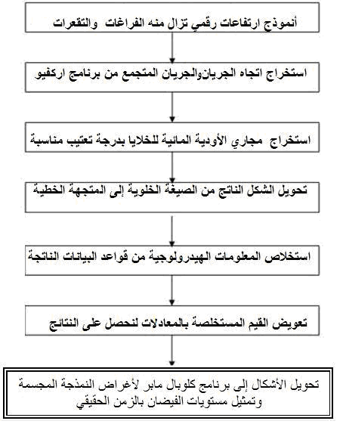
شكل 3 – تسلسل خطوات العمل في ورقة البحث
بعد تحديد إحداثيات خلايا نماذج الارتفاعات الرقمية SRTM-DEM التي ستغطي حدود منطقة البحث قمنا بإنزالها موقع الأرشيف الخاص في ( مختبرات الدفع النفاث - ناسا )⁶ على شبكة الانترنت وهي من النوع المتاح للباحثين والأكاديميين ذات دقة تمييزResolution (90 متر). يصلح هذا النوع من النماذج الرقمية للاستخدام عادة في عمليات النمذجة والدراسات المائية وتخطيط وإدارة مصادر المياه والحصاد المائي بنسبة مرضية.
أول خطوة بالعمل تتلخص بتحديد منطقة التأثير المائي في نموذج الارتفاع الرقمي بالاستفادة من الحدود العليا في مناطق تقسيم المياه من المساحات المحيطة بالبحيرة على أساس ارتفاعات خطوط الكنتور وميل الواجهات التي تصب في اتجاه البحيرة واستبعاد المناطق التي ليس لها تأثير على التغذية الساكبة في البحيرة وفي هذه الخطوة استخدمنا برنامج كلوبال مابر بإصداره العاشر لمرونته العالية وسهولة العمل به .
تعتبر الخطوة الثانية التالية من الخطوات المهمة جدا وتتلخص بإزالة أي فجوة (فراغ) أي ما يدعى (No-Data Voids) من البيانات الخام والتي من الممكن أن تكون قد حدثت أثناء المسح الراداري لمكوك الفضاء حيث أن الأشعة المسحية تمسح الأرض من زاويتين مائلتين وليستا عموديتين وفي حال وجود طيات أرضية معقدة تعيق أشعة الرادار من الوصول إلى نقطة معينة ستبقى هذه البقعة خالية من البيانات مسببة فجوة فارغة فيها وهذا سيؤدي إلى عدم قدرة برامج تحليل التضاريس المستخدمة من تصنيف ارتفاعاتها وبهذا سيتوقف العمل بالبرنامج . توجد برامج عديدة لإصلاح هذه الأخطاء باعتمادها على قراءة مصفوفة الأرقام الرقمية للنموذج وملئ الفراغات بقيم رقمية تأخذها من تطبيق معاملات إحصائية للخلايا التي تحيط بالفجوة وتعويضها بقيمة رقمية اقرب ما تكون إلى الواقع , وقد استخدمنا بهذه المرحلة برنامج SRTMfill الذي انتجته شركة (3Dnature) ⁷ ويوضح الشكل (4) نموذج لفجوات قبل وبعد استخدام البرنامج المذكور في إزالتها.

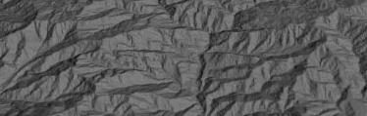
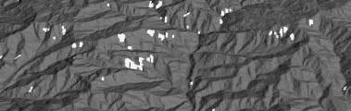

شكل 4 - في الجهة اليمنى الفجوات قبل معالجتها والى اليسار بعد إزالتها من النموذج الرقمي

ويجدر بالذكر هنا إن هذه العملية لإزالة الفجوات ورقعها يختلف عن عملية (ملئ التقعرات) أو fill sinksوالتي سنجريها لاحقا على نفس أنموذج الارتفاع الرقمي في تعاملنا معه من خلال برنامج Arcview .
بما أن شكل الأرض وطبوغرافيتها هو المحدد الرئيسي لحركة المياه السطحية فمن الممكن استخدام نماذج الارتفاعات الرقمية من أجل تعيين طبقة حدود الحوض الرئيسية المؤثرة فيه وكذلك حدود الأحواض الثانوية الساكبة وطبقة لتخطيط شبكة الأنهار والمجاري المائية للوديان . لقد استخدمنا الامتداد الملحق ببرنامج Arcview وهو : Hydrologic Modeling extension for ArcView
وكانت المرحلة الأولى للعمل بالبرنامج بعد تهيئته باستخدام إيعاز ( (fill sinksالذي يستخدم لإعادة تعيين قيم كل الحفر والتقعرات الشاذة التي سيجدها البرنامج لكي يتمكن الماء من الانحدار عبر الارتفاعات من خلية إلى أخرى ضمن النموذج بطريقة تمكن كل الخلايا من تصريف مياهها إلى خلايا أخرى بشكل انسيابي وسلس يتماشى مع طبوغرافية الأرض وأن عدم حصول هذه العملية سيؤدي بالبرنامج إلى البحث عن مكان تالي لتصريف الماء ضمن نفس الخلية ولن يجده مما سيجعل العمليات الإحصائية للبرنامج في حساب التضاريس تدور بحلقة مفرغة لانهائية ولن تحقق نتيجة .وهذه العملية كما ذكرنا تختلف عن عملية ترقيع الفجوات بالبيانات الخالية منها أصلا.
يوضح الشكل رقم 5 مفهوم هذه العملية المذكورة

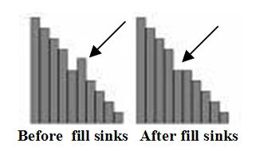
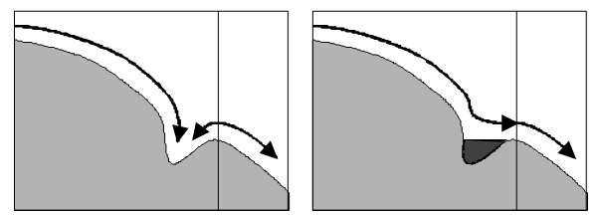

شكل 5 - يبين مفهوم إجراء ملئ الحفر والتقعرات ببرنامج Arcview
Flow Direction
ثم تأتي الخطوة التالية باستخدام أمر اتجاه الجريان لتحديد ألاتجاه الذي يتوجب على المياه أن تسلكه عبر تضاريس الخلايا وهذه الخطوة مهمة جدا لمعرفة ما يحصل على الأرض فعليا حيث سيتحدد اشد انحدار لكل خلية مقارنة بثمانية خلايا محيطة بها من مجاوراتها فيقوم المعالج الرقمي بتحديد أكثر الخلايا انخفاضا بالنسبة للخلية المركزية بعدها سيقرر اتجاه الجريان منها إلى إحدى الخلايا المحيطة بها وهكذا تستمر السلسلة المتتالية لتنتج في النهاية طبقة تحوي قيم معينة لكل خلية ومعروفة الإحداثيات وينتج من هذه الطبقة بعد تكاملها اتجاه الجريان لعموم شبكة التصريف السطحية ويمكن بهذه المرحلة تكوين مخطط بياني إحصائي للخلايا الناتجة النهائية ومعرفة اتجاه الجريان السائد لعموم الحوض والشكل رقم 6 يوضح مفهوم أيعاز اتجاه الجريان المطبق على النموذج , بينما يوضح الشكل رقم 7 طبقة البرنامج layer الموضحة لاتجاه الجريان Flow Direction والتي ظهرت من العمل
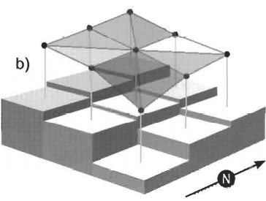
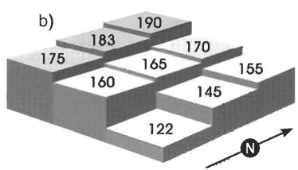
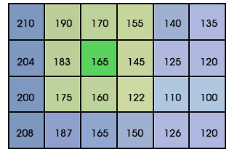
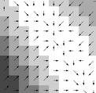
شكل 6- يوضح مفهوم أيعاز اتجاه الجريان المستخدم في خلايا النموذج

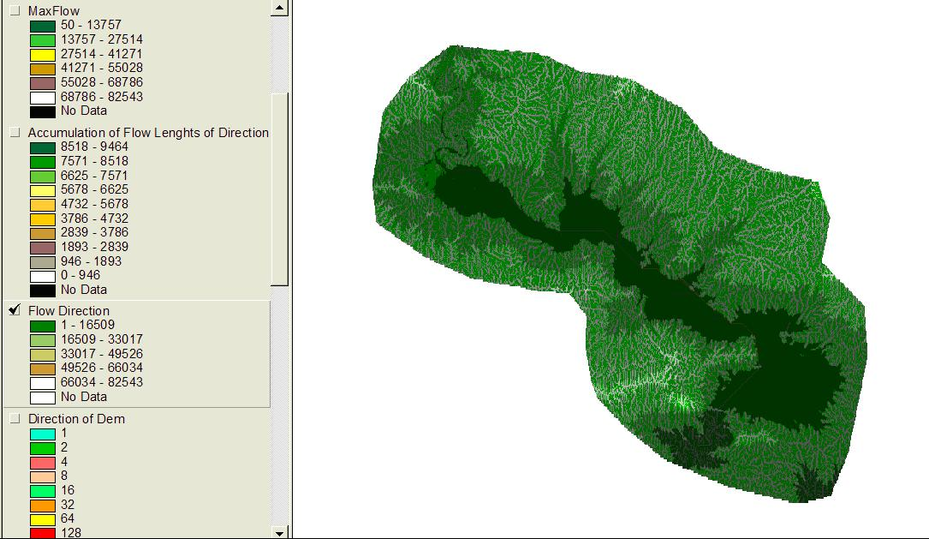

شكل 7 - اتجاه الجريان flow directionفي حوض بحيرة سد الموصل
بعد انجاز هذه المرحلة سنأتي للمرحلة التالية والتي يتحدد بها إيجاد الجريان المتجمع (Flow Accumulation ) لنحصل منها على طبقة ببرنامج Arcview خاصة بتجمع الجريان فرقم وموقع كل خلية cell من خلايا الشبكة في تجمع الجريان سيحدد عدد الخلايا في نموذج الارتفاعات التي ستنصرف مياهها إلى هذه الخلية وسيوضح الشكل رقم 8 ذلك.
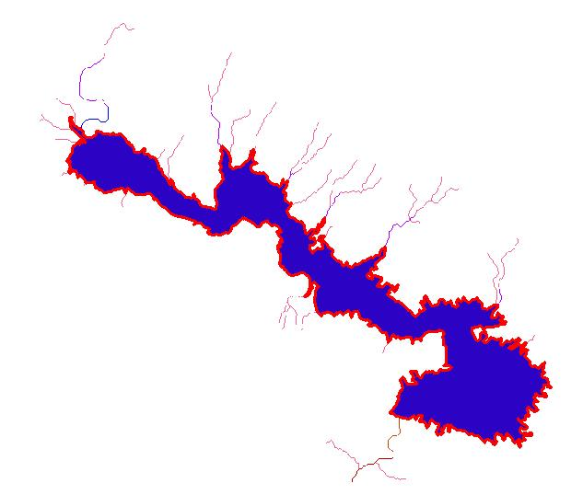
شكل 8 - طبقة الجريان المتجمع Flow Accumulation لحوض البحيرة
ستمكننا هذه النتيجة الآن من تحديد الأماكن المعرضة أكثر من غيرها لأخطار الفيضان عند حصول أمطار وسواقط غزيرة لكونها ستحدد الخلايا التي يتراكم فيها اكبر كمية من الجريان المائي المتجمع فيها وينتج من هذه الخطوة طبقة ستمثل كمية المياه الواصلة إلى كل أجزاء الحوض لذلك ستتركز الخلايا ذات الجريان الأعظم في أسفل المجاري المائية وسيسهل تحديد أكثر أماكن الحوض تعرضا للفيضان.
من هذه الطبقة سنتمكن من اشتقاق طبقة خطية Vector layer تمثل شبكة مجاري التصريف السطحية Drainage layer للوديان والأنهار الواقعة ضمن الحوض وحينما نقارن هذه الطبقة الناتجة مع ما يتوفر لدينا من خرائط المساحة العامة سنجد تقاربا كبيرا في النتائج.
يظهر الشكل رقم 9 طبقة لنمط التصريف السطحي للمجاري المائية الساكبة في البحيرة وشكلها الشجري المتفرع بشكلها المميز من كافة اتجاهات المنحدرات المحيطة بالبحيرة الساكبة باتجاهه بحسب ارتفاعات الحوض الطبوغرافية .
تجدر الإشارة انه يمكننا هنا أيضا أن ننشئ طبقة أخرى في برنامج Arcview للواجهات ((Aspects وبذلك سنحدد اتجاه وكمية مياه مجاري الصرف حسب الاتجاه أو الواجهة كان يكون نحو الجنوب الشرقي أو الشمال الغربي .
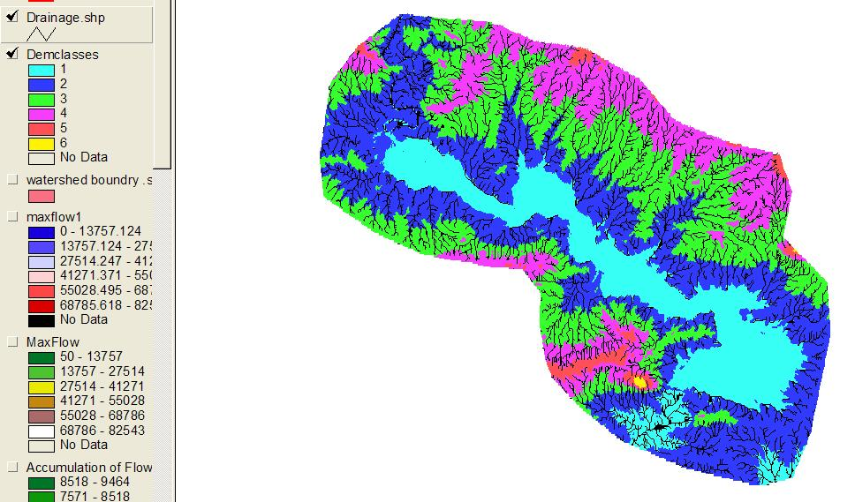
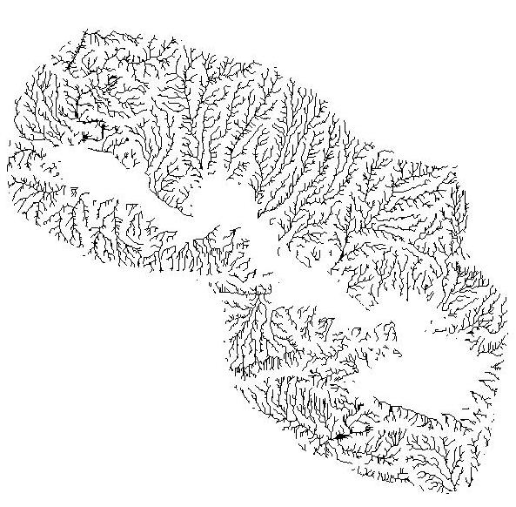

شكل 9 – على اليمين طبقة تخطيط نمط التصريف السطحي Drainage pattern وعلى اليسار بعد أضافتها إلى طبقة أقسام ارتفاعات الحوض

يمكننا حاليا استخدام الامتداد الملحق ببرنامج Arcview وهو( 3DAnalyst) لعرض النتيجة بشكل مجسم ثلاثي الأبعاد , لكننا في هذا البحث قمنا بتصدير الملف الناتج إلى برنامج Global mapper لنفس الغاية لكون العمل بالبرنامج الأخير يتميز بمرونة عالية جدا وسرعة في النمذجة الثلاثية الأبعاد المجسمة في الزمن الحقيقي Real time modeling.

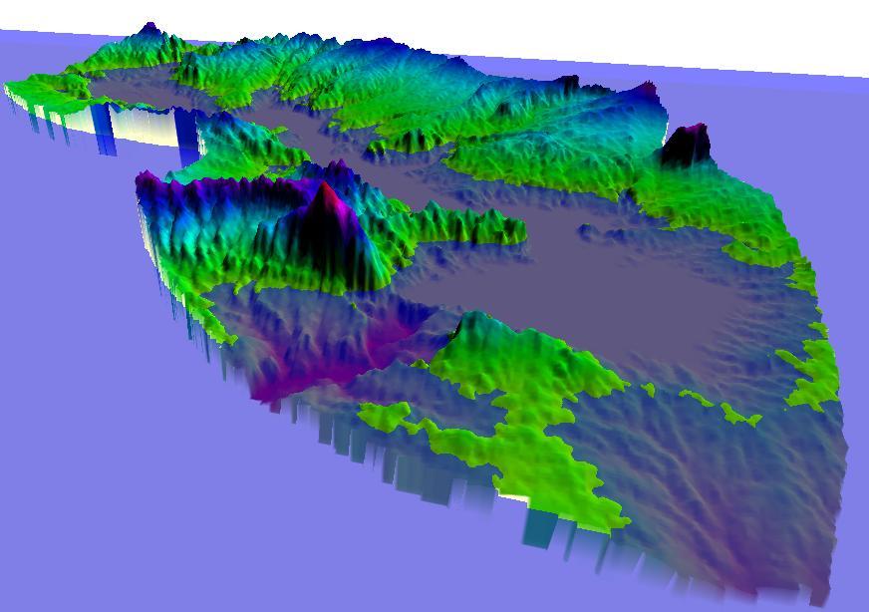
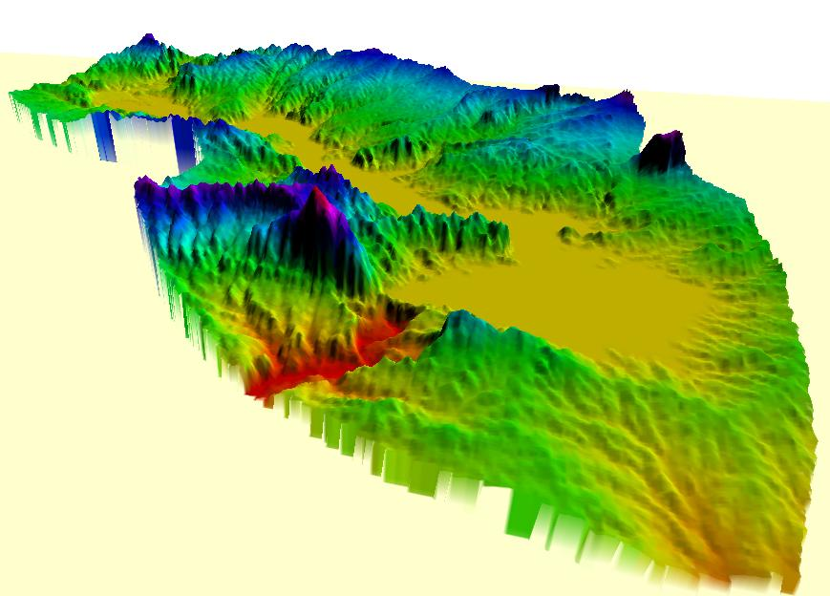
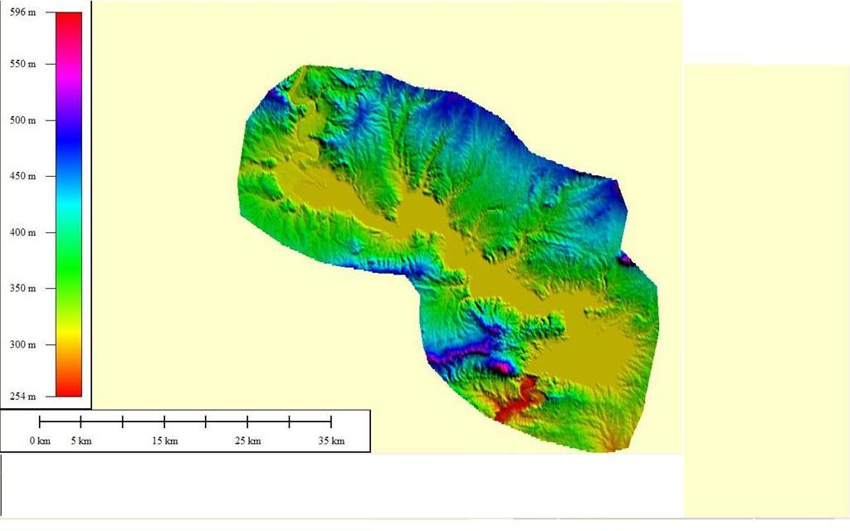

شكل 10 – مجسم لطبوغرافية البحيرة من زوايا مختلفة يوضح القدرة على تغيير مستويات ارتفاع المياه يدويا لتحديد الأماكن المعرضة للانغمار.

نستطيع بواسطة النمذجة الثلاثية عرض ومشاهدة مجسم الحوض مع تغيير الألوان حسب الرغبة لإظهار الارتفاعات وكل نقطة فيه معلومة الموقع والإحداثيات ويمكن من خلال النمذجة تحديد أي ارتفاع لمستوى مياه الفيضان الافتراضي ( فوق سطح الأرض أو فوق مستوى سطح البحر) والذي سيغمر أجزاء الحوض بشكل متتالي حسب ارتفاعاتها ولما كانت إحداثيات جميع النقاط في الحوض معلومة فسيمكننا بهذه الوسيلة معرفة عند أي ارتفاع ستغمر تلك المنطقة من الحوض بمياه الفيضان عند ارتفاعها إلى حد معين .
سيفيدنا تطبيق هذه الطريقة بشكل عام في مناطق أخرى _ غير منطقة البحيرة لان سكان القرى تم إجلاؤهم من البداية _ مهددة بالفيضان بوجود مواقع سكنية محيطة بالبحيرات والخزانات فعند تسقيط طبقة مواقع القرى والمناطق الحضرية والتجمعات السكنية على خارطة الخزان أو البحيرة وسيصبح بإمكاننا التنبؤ بموعد الفيضان الذي سيصيبها إذا ما وصل ارتفاع المياه إلى حد معين وسيجعلنا قادرين على إجلاء السكان قبل حصول الفيضان و في حالة تطوير مستويات المعلومات التي سيتم تغذيتها إلى قاعدة البيانات ستصبح كإنذار بيئي عن أي فيضان محتمل وسينقذ أرواح البشر الثمينة في أي بقعة معرضة للخطر إضافة إلى توفير الحماية للثروة الحيوانية.
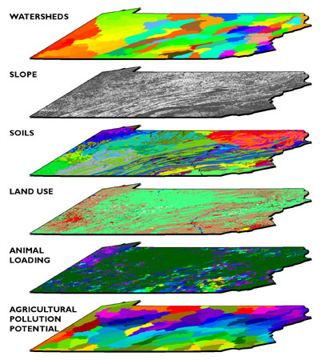
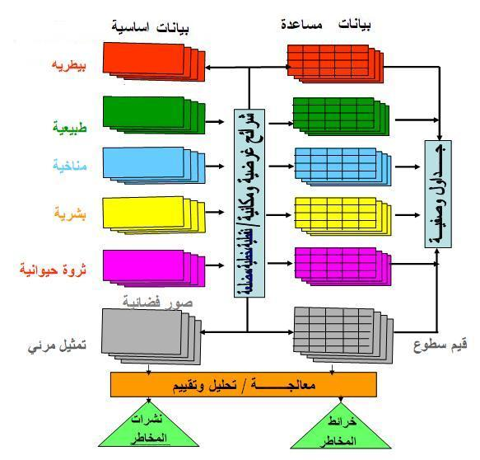
ويمكن التوسع في بناء قاعدة بيانات كتطبيق عملي وسريع ومهم جدا لهذه التقنية المستخدمة في درء أخطار الفيضان لتشمل أخطار بيئية أخرى محتملة تهدد البيئة كالتلوث والحرائق وغيرها, وكما يظهر ذلك الشكل رقم 11.

شكل 11 – يوضح إمكانية تطوير استخدام تقنية الاستشعار ونظم المعلومات لعمل نموذج إنذار مبكر من الفيضان والكوارث البيئية
النتائج والمناقشة :
استخلصنا من المعادلات الخاصة بالتحليلات الهيدرولوجية عدد من النتائج النهائية التي أدرجت في الجدول رقم 1 وهي تبين كل من الخصائص الشكلية والخصائص المورفومترية والخصائص التضاريسية المحيطة بعموم الجسم المائي للبحيرة .

الخصائص الشكلية | المتغيرات المورفومترية | نموذج الارتفاعات الرقمية DEM
الخصائص الشكلية | محيط منطقة التغذية للخزان (كلم) | 223
الخصائص الشكلية | مساحة منطقة التغذية (كلم مربع) | 1365
الخصائص الشكلية | عرض المنطقة (كلم) | 34.7
الخصائص الشكلية | الطول المحوري للمنطقة (كلم) | 62
الخصائص الشكلية | معامل الهيئة | 0.56
الخصائص الشكلية | معامل الشكل | 1.78
الخصائص الشكلية | استدارة حوض البحيرة | 0.54
الخصائص الشكلية | استطالة حوض البحيرة | 0.84
الخصائص الشكلية | نسبة تماسك المحيط | 1.36
الخصائص الشكلية | معامل التراص | 1.35
الخصائص المورفومترية | عدد الرتب | 4
الخصائص المورفومترية | نسبة التشعب | 10.9
الخصائص المورفومترية | معدل نسبة التشعب | 3.63
الخصائص المورفومترية | مجموع أطوال المجاري (كلم) | 2672
الخصائص المورفومترية | تكرارية خطوط التصريف (المجاري) | 0.011
الخصائص المورفومترية | كثافة التصريف كلم \كلم مربع | 1.1
الخصائص المورفومترية | نسبة التقطع (نسيج متوسط) | 11.01
الخصائص التضاريسية | الارتفاع الأقصى (م) | 515
الخصائص التضاريسية | الارتفاع الادني (م) | 283
الخصائص التضاريسية | منسوب نقطة المنبع (م) | 515
الخصائص التضاريسية | منسوب نقطة المصب (م) | 283
الخصائص التضاريسية | المسافة الأفقية بين المنبع والمصب | 232
الخصائص التضاريسية | معدل انحدار الحوض | 6.9 %
الخصائص التضاريسية | ميل الواجهة (درجة) | 1.34
الخصائص التضاريسية | نسبة التضرس للحوض | 0.037
الخصائص التضاريسية | وقت التركيز | 6.9
الخصائص التضاريسية | الرقم الجيومتري للحوض | 0.8
جدول 1 – نتائج الخصائص الشكلية المورفومترية والتضاريسية للمناطق المغذية للبحيرة

إن قيمة نسبة الاستدارة Circulatory ratio تشير إلى أن حوض الخزان ليس دائريا وإنما يميل إلى الاستطالة لان القيمة كلما ابتعدت عن الواحد الصحيح زادت استطالته وهذا ما أكدته أيضا نسبة الاستطالة Elongation ratioوالتي كلما اقتربت من الواحد الصحيح فان شكل الحوض سيقترب من شكل المستطيل , وهذه الخاصية في شكل الحوض ستجعل المياه تصل بصورة متعاقبة من ابعد نقطة في الحوض إلى اقرب نقطة في المصب الرئيسي فضلا عن فقدان المياه نتيجة التبخر والتسرب لطول المسافة التي تقطعها المسيلات المائية حتى تلتقي بالمجرى الرئيسي وهذا يطابق ما أشار إليه (ميللر) لأحواض التصريف في ولاية فيرجينيا (chow,1964)⁸ فقيمة نسبة الاستدارة كانت ( 0,54 ) في هذا الحوض
ومثلما أستنتج أيضا (الصحاف والحسن ,1990)⁹ ما يخص عاملي الهيئة والشكل واللذين كان مقدارهما في هذا الحوض (0,56 ) ( 1,78) على التوالي فان شكل الحوض الحالي سيميل إلى المثلث وليس الدائري .
ومن نفس الجدول يظهر لنا معامل التراص بان شكل الحوض يبتعد أيضا عن الشكل الدائري أي بمعنى ضعف الترابط بين أجزاء الحوض وعدم انتظام خط تقسيم المياه السطحي surface water divider ويؤكد ذلك نسبة تماسك المحيط فكلما ابتعدت القيمة عن الواحد الصحيح زاد ابتعاد الحوض عن الشكل الدائري وضعف الترابط بين أجزائه وعدم انتظام خطوط تقسيمه.

التوصيات :
من خلال النتائج التي تم التوصل في هذا البحث نوصي بما يلي:
- من الأنسب استخدام تقنية الاستشعار عن بعد ونظم المعلومات الجغرافية في الدراسات الجيمورفولوجية والطبيعية وخاصة ما يتعلق بالخصائص المورفومترية والهيدرولوجية للأحواض المائية ووديان الأنهار لما لها من نتائج جيدة وما يمكنها أن توفره من الوقت والجهد والكلفة .
- تحسين مصادر البيانات واستخداماتها التطبيقية الحديثة المتمثلة في المرئيات الفضائية ونماذج الارتفاعات الرقمية DEM ذات الدقة التمييزية العالية لزيادة دقة النتائج المستخلصة في عمليات التحليل ضمن نظم المعلومات الجغرافية.
- تطوير الدراسات البيئية مستقبلا في دراسات موسعة وأكثر دقة وتحديثها سنويا .
- إجراء دراسات تطبيقية مماثلة لبقية الأحواض المائية ودراسة الشبكات المائية وبناء قواعد بيانات مورفو مترية تساعد على الاستفادة منها في حصاد المياه خصوصا وان المنطقة عموما مقبلة على شحة في مصادر المياه .
- الاعتماد على توفير تقنيات وأجهزة نظم تحديد المواقع العالمية GPS لزيادة الدقة في تحديد مواقع الأضرار البيئية أو تلك التي تعاني من مشاكل مائية وربطها بقواعد بيانات شاملة للمنطقة .

المصادر:
- الطائي , بسمان يونس , استخدام معطيات التحسس النائي في تقييم الأراضي لتطوير الغابات في المنطقة المحصورة بين تركيبي طيرة وعلان – شمال العراق , أطروحة دكتوراه (غير منشورة) ,كلية الزراعة والغابات , جامعة الموصل ,2003
2- Ritchie, J. C. and Rango, A, (1996), “Remote sensing
application to hydrology: introduction”, Hydrological Sciences
Journal, Vol. (41), No. (4), pp. 429-431.
3- Lillesand, T.M., Kiefer, R.W., (2000). “Remote Sensing and
Digital Image Interpretation”. Wiley, New York, 724 pp.
4- Alhamamy, A., (2006) "Remotely Sensed Shuttle’s Radar Digital
Elevation Model (DEM) for producing GIS 3D visual Map of
Mosul",Journal of Education & Science .,vol. (13) No.(3), Mosul
University, Iraq.
- Olivera, F., J. Furnans, D. Maidment, D. Djokic, and Z. Ye. (2002), “Drainage systems”. In: D. R. Maidment (ed), “Arc Hydro: GIS for Water Resources”. ESRI Press, Redlands. 203 pp.
- http://www2.jpl.nasa.gov/srtm
- http://www.3dnature.com
- Chow, V.T. (ed.) (1957) : Handbook of Applied Hydrology ;a Compendium of water-resources
technology, McGraw-Hill Book Company, New York
9- الصحاف ,مهدي والحسن ,كاظم موسى (1990) :"هيدرولوجية حوض رافد الخوصر ودراسة في الجيومورفولوجيا التطبيقية "مجلة الجمعية الجغرافية العراقية" ,العددان 24, 25 .

